**弘光科技大學-食品添加物與中式麵食實作研習**

**錄取名單**

**🞛 班 別： 113.06.15星期六**

**報到時間：8:30~8:45 上課時間：8:45~17:00**

|  |  |  |  |
| --- | --- | --- | --- |
| 姓 名 | 地 址 | 姓 名 | 地 址 |
| 謝O娟 | 彰化縣福興 | **高O鳳** | 台中市太平區 |
| 許O良 | 彰化縣福興 | **張O瓊** | 桃園市楊梅區 |
| 詹O蘭 | 台中市外埔區 | **黃O琪** | 南投縣草屯鎮 |
| 林O堂 | 台中市外埔區 | **薛O怡** | 台中市清水區 |
| 江O香 | 台中市大肚區 | **李O雲** | 台中市清水區 |
| 廖O娟 | 台中市北屯區 | **吳O蓉** | 台中市清水區 |
| 蕭O貞 | 台中市清水區 | **鄭O方** | 台中市沙鹿區 |
| 謝O芳 | 台中市東區 | **羅O錦** | 台中市北屯區 |
| 賴O梅 | 台中市南區 | **曾O玲** | 台中市南屯區 |
| 簡O瑄 | 台中市大雅區 | **許O芳** | 彰化市自強路 |
| 林O霞 | 苗栗縣通霄鎮 | **邱O瑜** | 台中市大里區 |
| 賴O眉 | 台中市金山路 | **林O玲** | 台中市北屯區 |
| 徐O琳 | 台中市西屯區 | **施O雯** | 台中市大里區 |
| 賴O鈴 | 南投縣草屯鎮 | **呂O茹** | 台中市南屯區 |
| 王O羚 | 台中市梧棲區 | **呂O誼** | 台中市北區 |
| 石O穎 | 彰化縣員林市 | **曾O祐** | 彰化縣田尾 |
| 張O娟 | 台中市大里區 | **黃O琪** | 台中市外埔區 |
| 張O恩 | 台中市西屯區 | **顏O絃** | 臺中市豐原區 |
| 孫O源 | 台中市西屯區 | **劉O瑋** | 臺中市豐原區 |

**注意事項**

(一)實作班報名人數滿額為36人，4人/組；主辦單位會先安排好組別，課程教學老師示範與學員操

作同步進行，實作場所無供應椅子乘坐，若久站不適請斟酌上課。

(二)如因故未能出席者，請於開課一個星期前通知主辦單位，未照規定取消課程者，列入黑名單。

(三)為保障老師上課品質，嚴禁錄影，如需記錄請拍照，但請務必關閉您的閃光燈。

(四)為保障學生上課秩序及上課權益，請勿攜伴、攜帶寵物、孩童以及謝絕旁聽。

(五)如遇颱風、豪雨、地震等天災，均依照台北市政府或行政院人事行政局公告是否上班上課，不再

另行通知。

(六)學員請自備工作服(廚衣或圍裙、網帽或鴨舌帽)，本校沒有提供免費之攜帶容器，請學員自行準

備；請穿著長褲及包鞋(非常重要)。

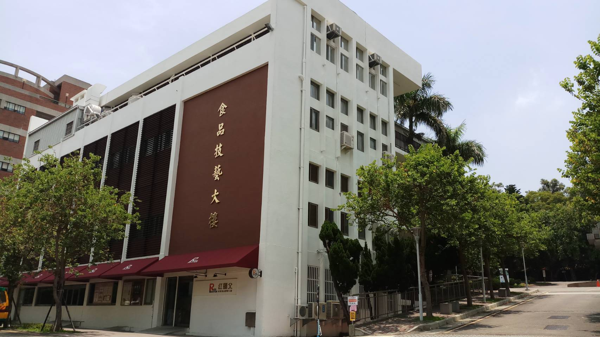(七)**課程備有午餐(請自備環保筷及水杯)。**

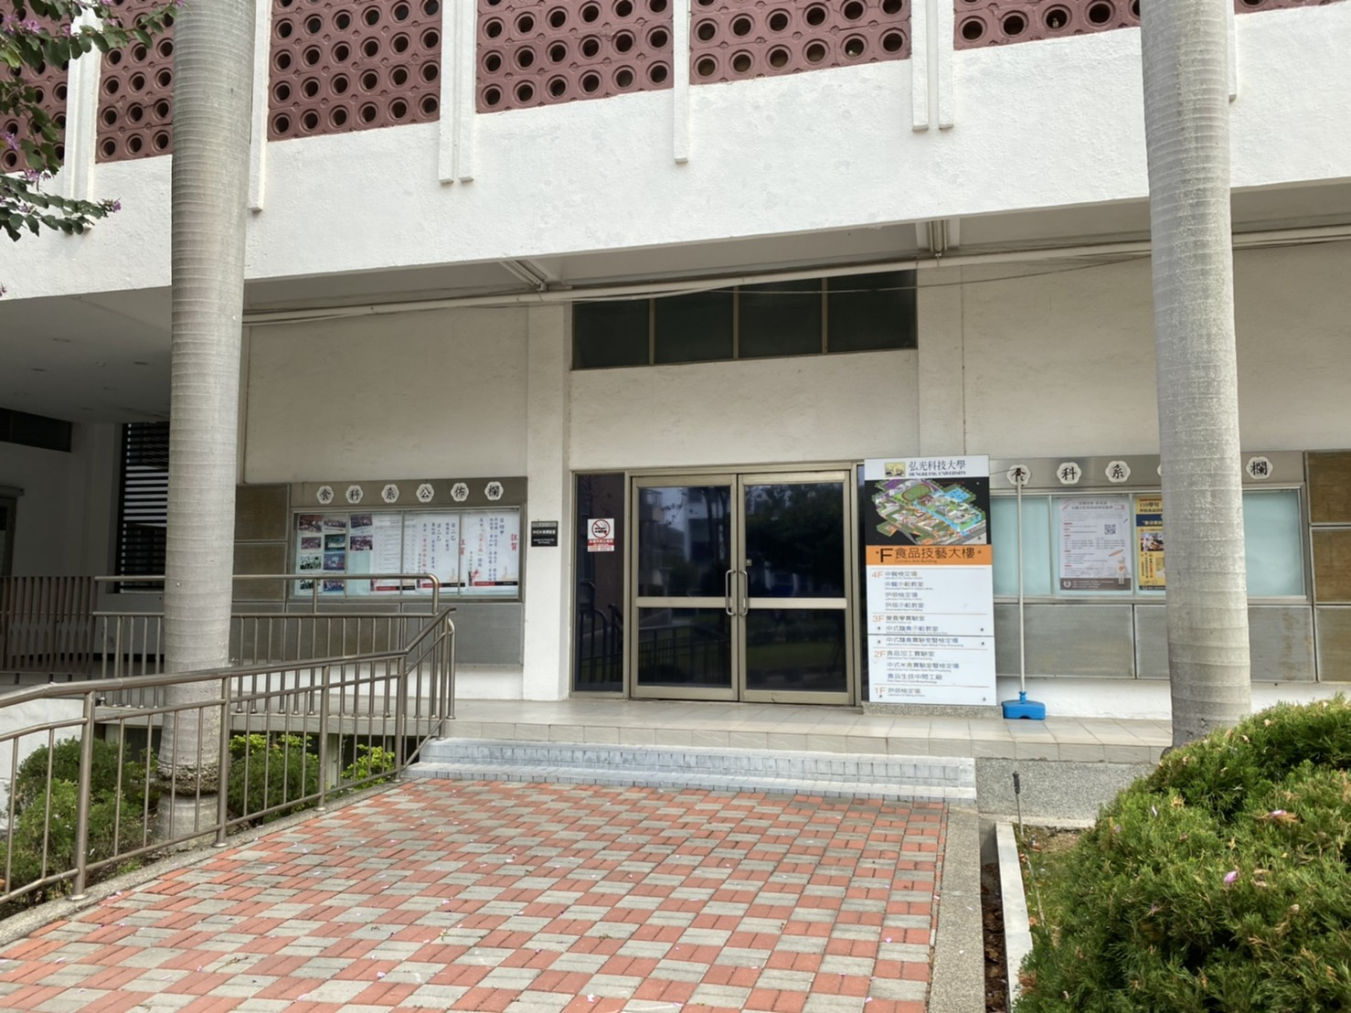

**入口處**

**正門入口處樓梯**